S30 Information aux salariés, des élus CGT au CSE
Nouveaux horaires : Travailler plus pour gagner moins !
Suite et fin des "négociations"…
Doublage !
Lors de la dernière réunion dite de « négociation » la direction a annoncé clairement les attaques sur les horaires de doublage et de nuit.
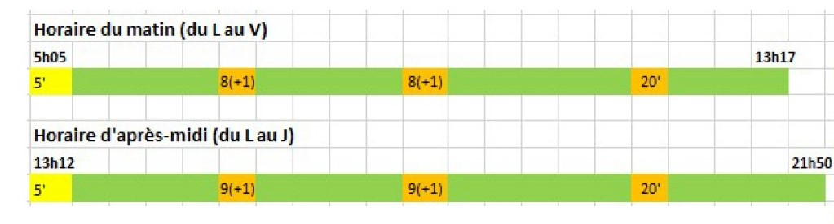
Voici les horaires de doublage :
Le matin on commencerait la journée 5 minutes plus tard (5 h 05 au lieu de 5 h 00). L’après-midi on finirait la journée 5 minutes plus tôt (21 h 50 au lieu de 21 h 55), avec ce nouvel horaire le vendredi après-midi ne serait toujours pas travaillé. Ces 5 minutes de production supprimées dans chacune des tournées seraient rattrappées par la direction en supprimant 5 min de pause repas.
La direction annonce qu’elle ne fera plus faire de GJP, mais en raccourssissant la pause repas de 5min, cette GJP entre dans le cycle de travail de manière obligatoire et permanente sur l’ensemble de la semaine , une façon pour la direction de faire encore travailler plus sans augmenter les salaires.
Aujourd’hui manger en 25min c’est déjà compliqué, mais demain elle veut nous imposer de manger en 20 min. La direction réduit un temps de casse croûte déjà bien trop court. Nous ne devons pas l’accepter. On court au boulot et on va continuer à courrir pour nous restaurer aller aux toilettes etc... Pas question !
Nuit !
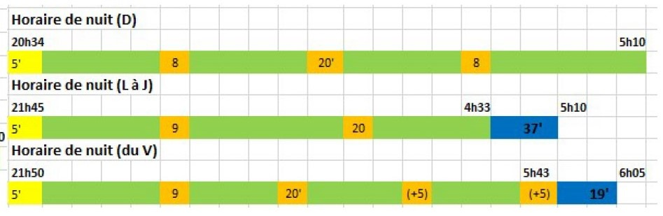
Pour l’équipe de nuit, c’est aussi une attaque en règle de la part de la direction, encore plus violente que pour les doubleurs, attaque qui se cache derrière une « équité » pour reprendre leurs termes. Depuis plusieurs mois, elle ne se cache plus au CSE de vouloir faire faire de la modulation dans cet horaire. Ces nouveaux horaires en sont l’occasion.
L’horaire du lundi au jeudi (fin théorique du travail à 4 h 33) permet à la direction de pouvoir faire de la modulation jusqu’à 37 minutes (overtime jusqu’à 5 h 10). Ces minutes supplémentaires iront dans les compteurs de modulation en cas de volume supplémentaire (la plupart du temps) et seraient payées en cas d’allongement de séance à cause d’une panne par exemple. La direction s’engage à prévenir les salariés au plus tard à la fin de poste précédent la séance concernée par l’allongement. Merci pour le respect de nos vies personnelles…
Pour la CGT, c’est une aberration car la direction cherchera par tous les moyens de nous faire cette over-time. Justifiant une demande forte de voiture, ils gagneront sur tous les tableaux en ne payant que 7h de modulation sur 35h effectuées (application de l’accord modulation en vigueur). C’est encore une arnaque de plus pour l’équipe de nuit.
Comme si cela ne suffisait pas, la direction enfonce le clou et allonge l’horaire du vendredi aussi 21H50 à 5H43 et une éventuel GJP qui irait jusqu’à 6H05. Et toujours pour rien de plus !
Alors avec un dimanche travaillé dans le cycle de travail sur 4 (« rattrapage » qui correspond à la fin de travail théorique à 4 h 33) : on touche le fond ! 20H34 à 5H10 le dimanche c’est l’hyper rentabilité pour une hyper fatigue pour nous et une présence 7 jours sur 7 à l’usine une semaine sur 4 : Bingo !
Nous bossons pour gagner notre croûte pas pour perdre la santé. La direction joue sur le fait que les salariés de nuit sont des volontaires pour nous asphyxier par le travail. C’est un véritable recul que la cgt ne cautionnera pas.
De plus avec ce régime de cheval la direction entend continuer à imposer les samedis de modulation pour les doubleurs et les dimanches en H+ : elle nous promet une vie de dingue !
Est-ce que les autres syndicats oseront apposer leurs signatures sur un accord perdant pour les salariés ? La cgt ne sera pas signataire de cet accord uniquement gagnant pour la direction.
Erratum au tract de la semaine dernière : les salariés qui iront travailler de nuit ne perdront pas complétement leurs ACCACS en cas d’arrêt anticipé de la nuit (avant 6 mois). Ce point a été éclairci à la dernière réunion. Ils reprendront leur situation là où ils l’avaient laissée avant de passer de nuit. Cependant en cas d’arrêt de la nuit à 6 mois l’accord prévoit un ACCAC pour une durée de 6 mois seulement. Faites vos comptes !
Victoire des salariés grévistes de Faurecia !
Ce 15 juillet 2020, la direction de l’usine Faurecia Siedoubs, à Montbéliard, a annoncé un projet de plan de compétitivité incluant, notamment, le gel des salaires pendant 3 ans, assorti d’un chantage à la perte de marchés, etc.
La CGT de PSA a accueilli avec satisfaction la réponse déterminée et massive de plus de 90% des ouvriers de cette usine qui, à l’appel des syndicats CGT et CFDT, ont débrayé pour exprimer leur refus catégorique de cette attaque contre leur pouvoir d’achat.
Cette réaction collective et massive des salariés n’aura pas été vaine puisque la direction de Faurecia Siedoubs a, le matin même, dû consentir à retirer son plan de compétitivité et payer normalement la journée des salariés grévistes.
Tout n’est pas définitivement réglé pour autant mais, les salariés de Faurecia Siedoubs ont eu mille fois raison d’anticiper et réagir collectivement.
Une réaction légitime qui s’inscrit dans la nécessité d’une riposte du monde du travail contre l’offensive générale du patronat soutenu par le gouvernement.
Enfin les congés !
C’est avec les grandes grèves de 1936, que le patronat fut contraint de céder 2 semaines de congés payés puis d’autre mobilisations nous ont emmené à gagner jusqu’à 5 semaines de congés. Après une reprise sur les chapeaux de roues arrive enfin les congés payés bien mérités.
La CGT PSA du site de Sochaux vous souhaite d’agréable congés et vous donne rendez-vous dès la reprise pour faire valoir nos droits et en conquérir d’autre.

